FORMATO DE PROYECTO
ESPECIALIZACIÓN DE TECNOLOGÍA
Proyecto basado en Pensamiento de Diseño (Design Thinking)
¡Bienvenidos al desarrollo de su proyecto escolar de Tecnología y Emprendimiento!
Este documento está diseñado para guiarlos paso a paso en la creación de una solución innovadora a un problema real, utilizando el pensamiento de diseño (Design Thinking) como herramienta principal. Aquí encontrarán un formato estructurado que les permitirá identificar necesidades en su entorno, proponer ideas creativas, desarrollar un prototipo funcional y analizar cómo su proyecto puede convertirse en una propuesta de valor para la comunidad o incluso en un emprendimiento.
A lo largo de este proyecto, pondrán en práctica habilidades clave como el trabajo en equipo, la comunicación, el uso de herramientas tecnológicas, la creatividad y el pensamiento crítico. Además, encontrarán al final una rúbrica de evaluación, donde se explican los criterios con los que se valorará su trabajo.
¡Manos a la obra!

Información General ⚡
Campo | Información
Grado: | 1005 – 1002
Docente Responsable: | Juan Camilo Rodríguez Montes
Integrantes del Equipo: | 1. Daniel Santiago Sandoval Torres  2. Luis Enrique Barreto Duarte
Fechas (Inicio y Fin): | Inicio: 12/02/25  Fin: 29/09/26
Nombre del Equipo: | Neon Builders ⚡
Nombre de la solución: | Neon OS – plataforma educativa gamificada
Lema: | Con luz y saber, jugamos para crecer
Repositorio y documentación: | https://github.com/excelluij/neon-builders

Resumen del proyecto
Neon OS es una aplicación de escritorio, hecha en Python, que convierte el estudio de grado 11 en un juego: el estudiante entra con su cuenta, ve sus seis materias (Matemáticas, Física, Química, Ciencias, Sociales e Inglés), cumple misiones que publica su profesor, juega ocho tipos de minijuegos con 721 preguntas y actividades del currículo colombiano, recibe una explicación cada vez que se equivoca, gana monedas y diamantes que cambia por beneficios reales, y compite en un ranking que solo muestra a los diez mejores. El proyecto nació de la observación de nuestros compañeros y de una encuesta a 75 estudiantes, y se construyó en tres ciclos de prototipo, prueba y mejora entre marzo y octubre de 2026.
Etapa del Design Thinking | Cuándo | Qué hicimos
Empatizar | Jul – oct 2025 | 10 observaciones en el colegio, conversaciones con compañeros y encuesta de 75 respuestas (2 al 22 de octubre de 2025).
Definir | Nov 2025 | Árbol de causas y efectos, enunciado del problema y pregunta «¿Cómo podríamos…?».
Idear | Nov 2025 – feb 2026 | Taller 8 (5 preguntas), lluvia de 12 ideas, mapa de empatía, agrupación y filtrado de ideas (taller 11).
Prototipar | 1.ª y 2.ª semana de marzo de 2026 | Prototipo v0.1: login con roles, materias, tienda, avatares, quiz y análisis de la encuesta.
Evaluar y mejorar (ciclo 1) | 1.ª y 2.ª semana de julio de 2026 | Versión 1.0: banco de grado 11, 8 minijuegos, misiones del profesor, tutor con IA local y base de datos.
Evaluar y mejorar (ciclo 2) | 1.ª y 2.ª semana de octubre de 2026 | Versión 2.0: retroalimentación en los juegos, ranking top 10, Arena con corazones, verificación de correo, ejecutable con logo y 470 pruebas automáticas.

1. ETAPA 1: EMPATIZAR (Identificar una necesidad real)
En esta primera etapa, el objetivo es ponerse en el lugar de las personas que enfrentan un problema real… “Recuerda: no se puede resolver un problema que no se comprende bien.”
● ¿A quién queremos ayudar o beneficiar con nuestro proyecto?
Queremos ayudar a los estudiantes de bachillerato del Colegio Bilingüe Nuestra Señora del Rosario (Bogotá), empezando por los grados décimo y once, que tienen entre 15 y 17 años. Son jóvenes que pasan gran parte del día con el celular, que conocen muy bien los videojuegos competitivos (Brawl Stars, Clash Royale, Free Fire) y que, sin embargo, sienten que el colegio no les atrae: llegan cansados, se distraen con facilidad y estudian solo cuando hay una evaluación encima. Además están a pocos meses de presentar la Prueba Saber 11, así que perder la motivación ahora tiene consecuencias directas en su futuro.
De forma secundaria también beneficiamos a los docentes, que necesitan una manera sencilla de proponer actividades que sus estudiantes sí quieran hacer, y a los padres de familia, que quieren ver a sus hijos más comprometidos con el estudio.
● ¿Qué problema, necesidad o desafío enfrentan?
El problema que vive la mayoría de estudiantes del siglo XXI en Colombia, y que vemos muy reflejado en Bogotá y en nuestro propio colegio, es una caída del rendimiento académico causada por la falta de motivación. Al preguntarnos qué les falta, hicimos observaciones y una encuesta, y encontramos que las clases se sienten largas y repetitivas, que hay demasiadas tareas iguales y que muchos no entienden los temas, así que terminan buscando en el celular la diversión y el reconocimiento que no encuentran en el aula.
Pregúntate:
● ¿Qué les causa frustración o dificultad?
La principal frustración es la falta de motivación, que por sí sola genera ganas de no estudiar ni hacer nada por aprender. Detrás de ella encontramos tres causas que se repiten en la encuesta: demasiadas tareas (35 %), no entender bien los temas (24 %) y clases largas o aburridas (21 %). Cuando un estudiante no entiende, se frustra; cuando se frustra, se refugia en el celular; y cuando se refugia en el celular, entiende todavía menos. Es un círculo que se alimenta solo.
● ¿Qué les falta para mejorar su vida o su trabajo?
Les falta algo nuevo, interesante y cercano a lo que ya les gusta: que los temas sean dinámicos y didácticos, que las tareas no sean siempre las mismas, que haya recompensas y competencia sana (el 39 % dijo que lo que más lo motiva es «competir y ganar recompensas») y que cuando se equivocan alguien les explique por qué, en lugar de solo recibir una nota baja. En pocas palabras, necesitan que la modalidad de estudio de toda la vida se cambie por algo más didáctico y dinámico, para sentirse motivados a estudiar y aprender.
● ¿Qué cosa podrían hacer mejor si tuvieran una herramienta, producto o solución?
Si los estudiantes tuvieran una solución innovadora que les ayudara a recuperar la motivación, dejarían de sentir esa frustración diaria y esa pérdida de interés. Podrían repasar en ratos cortos y de forma divertida, practicar para la Prueba Saber, entender sus errores en el momento, ver su progreso en monedas, rachas y puestos del ranking, y llegar a clase con los temas más claros. Así aprenderían con entusiasmo y no por obligación.

Situaciones interesantes observadas
Tabla del formato: «Situación interesante: ¿de qué se trata?» y «Fuente: ¿dónde la viste?».
SITUACIÓN INTERESANTE – ¿De qué se trata? | FUENTE – ¿Dónde la viste?
1. El estudiante de décimo grado está observando videos en la sala de tecnología. | En la sala de tecnología del tercer piso.
2. El estudiante se está quedando dormido en clase de ciencias en grado sexto. | En el salón 609 durante la clase de ciencias.
3. El estudiante mira redes sociales durante la clase de tecnología en noveno grado. | En el salón de artes de la Torre Nueva.
4. El estudiante se la pasa jugando videojuegos en especialización de tecnología. | En el salón de especialización de tecnología.
5. El estudiante se la pasa durmiendo en el espacio de Prueba Saber. | En el salón 1002 durante el espacio de Prueba Saber de Matemáticas.
6. El estudiante mira el celular en vez de hacer los ejercicios de Química. | En el salón 1005 durante la clase de Química.
7. El estudiante no respeta al profe de Física y sigue hablando para no empezar la clase. | En el salón 1005 durante la clase de Física.
8. El estudiante de décimo grado capa la clase de Sociales. | En el patio azul de la nueva sección del Colegio Bilingüe Nuestra Señora del Rosario, Bogotá.
9. Los estudiantes de noveno grado hacen grupos para jugar Brawl Stars o algún videojuego del momento. | En el salón 903 durante la clase de Inglés.
10. Los estudiantes de quinto grado se la pasan echando chisme en vez de prestar atención en la clase de Sistemas. | En la sala del quinto piso de la Torre Nueva.

Lo que nos dicen estas diez situaciones: en siete de ellas el estudiante cambia la clase por una pantalla o por un juego (videos, redes, videojuegos, celular). Es decir, la atención no desaparece: se va hacia donde hay estímulo, reto y recompensa inmediata. Esa observación fue la semilla de nuestra idea: llevar la lógica del videojuego al estudio, en lugar de pelear contra ella.
● ¿Cómo lo descubrimos? (entrevistas, encuestas, observación)
- Observación directa (julio a septiembre de 2025): registramos las diez situaciones de la tabla anterior en salones, salas y patios del colegio, sin intervenir, anotando qué hacía el estudiante, en qué clase y en qué lugar.
- Conversaciones informales: hablamos con compañeros de 1002 y 1005 en descansos y en el espacio de Prueba Saber para preguntarles por qué se aburren y qué los haría estudiar más.
- Encuesta digital (2 al 22 de octubre de 2025): diseñamos en Google Forms la «Encuesta sobre aprendizaje y motivación escolar», con seis preguntas cerradas y una abierta. Respondieron 75 estudiantes. Enlace: https://docs.google.com/forms/d/1anlu9tr3318lOTciCeDIdPCC29GUJmJjijPCNELuc7Q/viewform
- Análisis con nuestro propio programa: las respuestas se exportaron a Excel y las cargamos en una base de datos con el módulo Encuesta.py, que además genera un informe en PDF con las gráficas. Así el análisis quedó dentro del mismo proyecto.
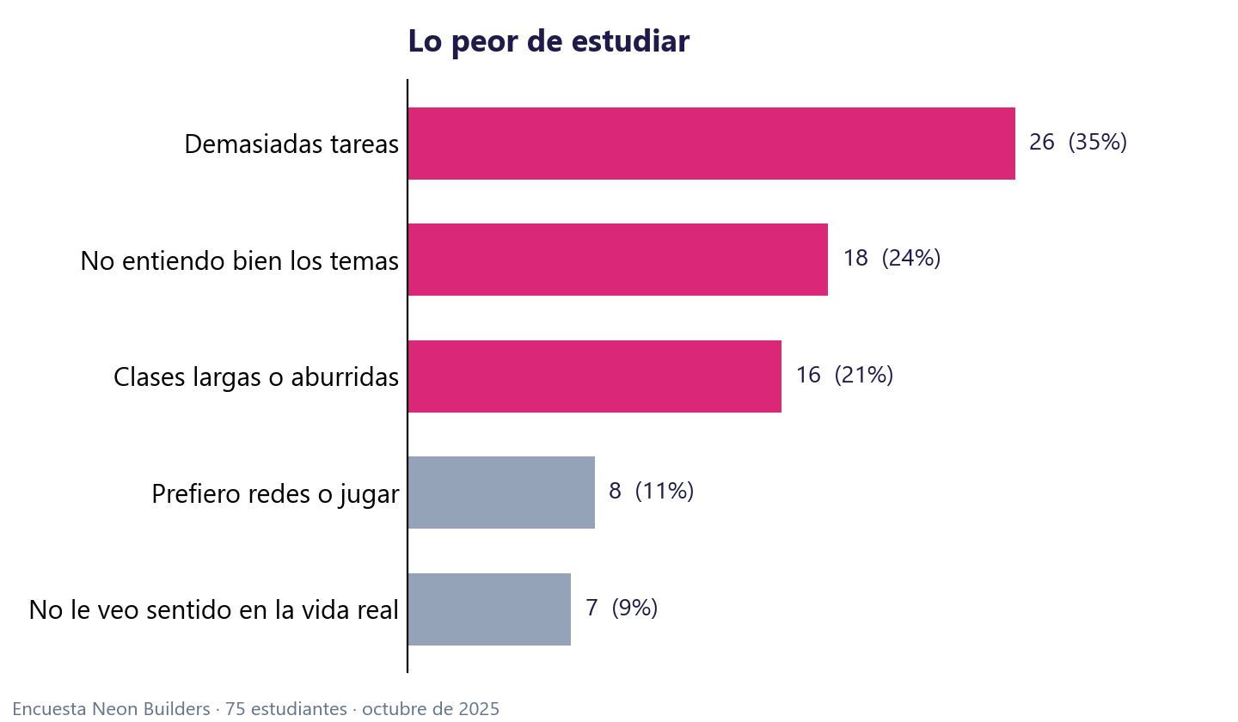
Gráfica 1. Lo que más les cuesta del estudio a los 75 encuestados.

Tres problemáticas encontradas (narrativas)
“Resume tres de la problemática que encontraron y generen una corta narrativa sobre cada una de ellas, pueden apoyarse en la Historia a través de la descomposición de problemas, pg. 15 guía del emprendedor.”
Problemática 1 – El colegio no divierte y eso desmotiva. Los estudiantes del Colegio Nuestra Señora del Rosario expresan que el colegio no les atrae ni les genera diversión. Andrés (nombre ficticio), de décimo, llega a la clase de Química, ve que otra vez hay que copiar ejercicios del tablero y abre el celular «solo un momento». Al final de la hora no hizo nada. Como él, el 25 % de los encuestados dijo que aprender en el colegio es «nada» o «casi nada» divertido. Esa desmotivación se nota a la hora de estudiar, de hacer proyectos y tareas, y termina bajando el rendimiento.
Problemática 2 – No entienden los temas y se rinden. La segunda problemática también nace de la desmotivación: muchos estudiantes no entienden los temas y eso los desmotiva todavía más. Valentina (nombre ficticio) se equivoca en un ejercicio de derivadas, recibe la hoja con una X y nadie le explica en qué falló; la próxima vez ni lo intenta. El 24 % dijo que lo peor de estudiar es «no entender bien los temas». Sin una explicación a tiempo, el error se convierte en miedo y el miedo en abandono.
Problemática 3 – El celular y las redes se vuelven el refugio. En la investigación observamos que, cuando no tienen motivación, los estudiantes se resguardan en el celular y en las redes sociales y dejan de interesarles las clases. En noveno grado arman grupos para jugar Brawl Stars en plena clase de Inglés. Lo interesante es que en el juego sí se esfuerzan: compiten, repiten, buscan subir de nivel. El problema no es que no puedan concentrarse, sino que la clase no compite con lo que les ofrece la pantalla.
● Hallazgos relevantes sobre sus necesidades o comportamientos
● ¿Qué aprendiste sobre las personas que quieres ayudar?
Aprendimos que la mayoría tiene poca motivación para estudiar porque las clases no les parecen atractivas: prefieren el celular, sienten que hay demasiadas tareas, que los temas son largos y aburridos y que no les ven sentido. Pero también aprendimos algo esperanzador: sí les gusta esforzarse cuando hay un reto, una recompensa y alguien con quien competir. El 39 % se motiva por competir y ganar recompensas y el 24 % porque le gustan los retos.
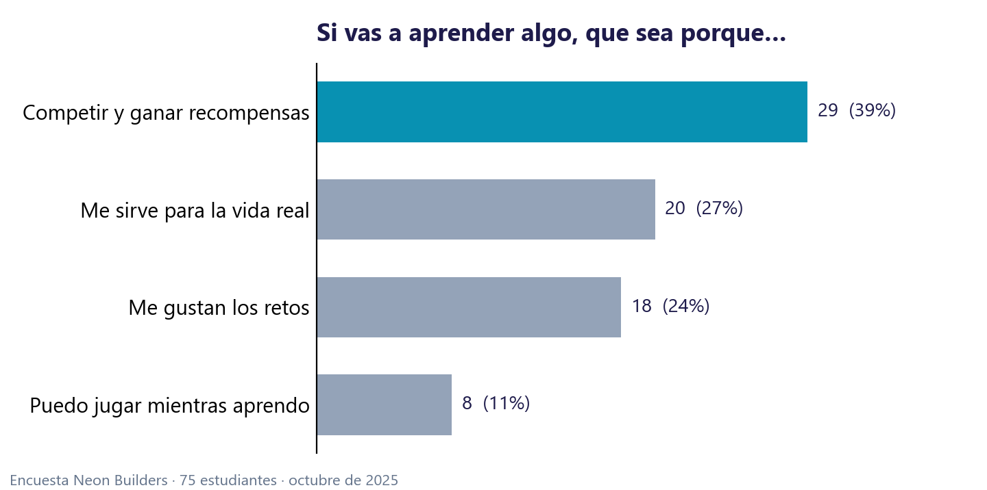
Gráfica 2. Qué los motiva a aprender.
● ¿Qué necesidades tienen en común?
Entre los 75 encuestados se repiten cuatro necesidades: (1) actividades cortas y dinámicas en lugar de tareas largas y repetidas; (2) entender sus errores en el momento; (3) reconocimiento y recompensa por su esfuerzo; y (4) retos con los amigos. En cuanto a los juegos, prefieren retos o acertijos (29 %), estrategia (25 %), jugar con amigos (23 %) y juegos rápidos de reflejos (23 %). El 69 % quisiera que aprender fuera con apps o juegos («sí, obvio» o «a veces estaría bien»).
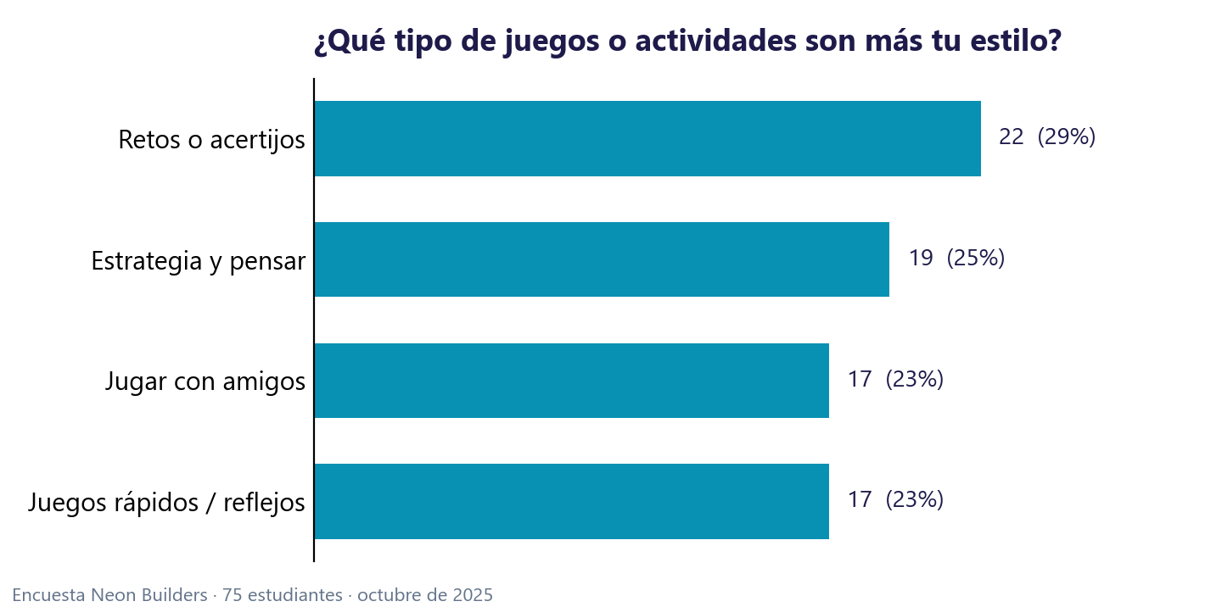
Gráfica 3. Tipo de juegos preferidos.
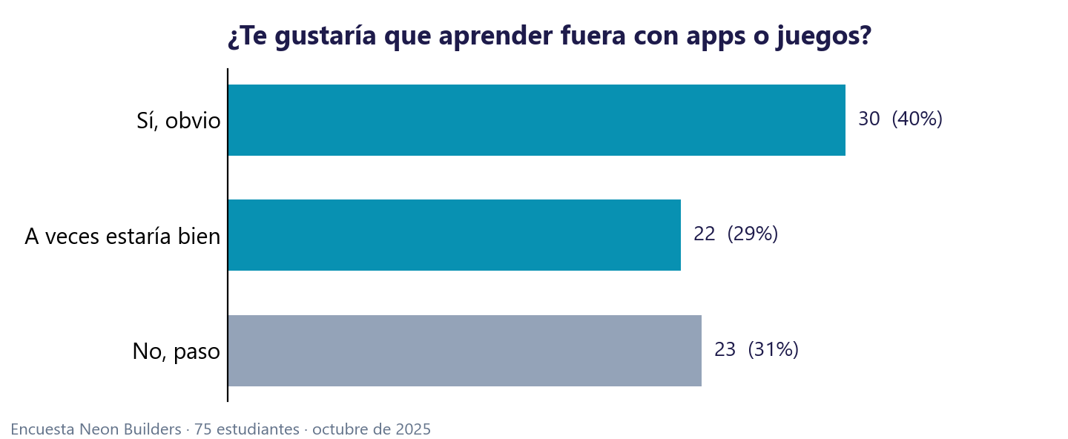
Gráfica 4. Disposición a aprender con apps o juegos.
● ¿Cómo actúan o reaccionan ante el problema?
Las principales emociones que vimos son la frustración y el cansancio. Cuando la motivación no se recupera, algunos estudiantes llegan a sentir que estudiar no tiene sentido, y en unas pocas respuestas abiertas de la encuesta aparecieron frases de mucho desánimo. Eso nos mostró que el problema no es solo de notas: también afecta el bienestar emocional. Por eso es importante recuperar la motivación, para que el estudiante esté tranquilo y estable y no con una frustración que pueda convertirse en algo más grave.
En la práctica reaccionan evadiendo: celular, redes, videojuegos, conversaciones, dormir en clase o incluso «capar» la clase. Casi nunca piden ayuda directamente, por eso la solución tiene que acercarse a ellos y no esperar a que ellos se acerquen.

Mapa de causas y efectos (análisis comparativo de las tres problemáticas)
“Realizar el mapa de Causas y Efectos para identificar el posible impacto que genera el problema identificado (Análisis comparativo de los tres seleccionados).”
 | 1. El colegio no divierte | 2. No entienden los temas | 3. Refugio en el celular
Causas (raíces) | Clases expositivas y largas  Tareas repetidas y en exceso  Poca participación activa | Ritmos distintos en un mismo salón  Error sin explicación inmediata  Vacíos de años anteriores | Recompensa inmediata de redes y juegos  Clase sin reto ni competencia  Celular disponible todo el tiempo
Problema central | Desmotivación para estudiar | Frustración ante el error | Distracción constante
Efectos | Bajo rendimiento y tareas sin hacer  Ausentismo y «capar» clases | Miedo a intentarlo de nuevo  Bajos resultados en Prueba Saber | Menos atención y menos sueño  Conflictos con docentes
Impacto (comparativo) | Alto: afecta a todas las materias. | Alto: afecta el futuro (Saber 11). | Medio-alto: afecta convivencia y salud.

Conclusión del análisis: las tres problemáticas comparten una misma raíz, la desmotivación por la forma de enseñar. Por eso decidimos atacar esa raíz y no cada síntoma por separado.

1.1. DEFINIR EL PROBLEMA U OPORTUNIDAD
Después de investigar y comprender bien a las personas que quieres ayudar, es momento de concentrar todo lo aprendido en una sola idea clara…
● Redacción del problema u oportunidad
El problema principal para el cual estamos diseñando una solución es que los estudiantes no tienen motivación para aprender. Esto se debe a muchos motivos, pero el principal son los métodos de enseñanza: clases largas, tareas repetidas y errores que nadie explica. Si esto se cambia por algo innovador, la desmotivación, que lleva al bajo rendimiento académico, empezaría a resolverse, porque el estudiante volvería a encontrar en el estudio el reto, la recompensa y la diversión que hoy busca en el celular.
Oportunidad: el 69 % de los encuestados está dispuesto a aprender con juegos y casi todos ya dominan la lógica de los videojuegos (niveles, monedas, rankings, partidas cortas). Esa familiaridad es una oportunidad para enseñar con un lenguaje que ya entienden.
Fórmula [Persona o grupo] necesita [algo] porque [razón]: Los estudiantes de décimo y once del Colegio Nuestra Señora del Rosario necesitan una forma de estudiar dinámica, con retos, recompensas y explicaciones inmediatas, porque han perdido la motivación por los métodos tradicionales y sus notas se están viendo afectadas.
¿Cómo podríamos cambiar el método de aprendizaje de los estudiantes, convirtiendo el repaso de las materias en un juego con retos, recompensas y retroalimentación, para generar motivación en el ambiente educativo?

2. ETAPA 2: IDEAR (crear posibles soluciones)
¡Es hora de ser creativos! En esta etapa, tú y tu equipo deben generar la mayor cantidad posible de ideas… Regla clave: aquí no se critica ninguna idea.
“Para esta etapa revisar el Taller 8: Del problema a la oportunidad y desarrollar la actividad de las 5 preguntas pertinentes.”
Pregunta del Taller 8 | Nuestra respuesta
1. ¿Qué está sucediendo? ¿Cuál es la inquietud? ¿Qué es lo que requiere ser modificado? ¿Cuál es el problema? ¿Qué es lo que molesta y que se requiere cambiar? | Los estudiantes de bachillerato están desmotivados: se distraen con el celular, duermen o evaden la clase, y su rendimiento baja. Lo que hay que modificar es la forma de practicar y repasar, que hoy es larga, repetitiva y sin retroalimentación. Lo que molesta es sentir que estudiar es aburrido e inútil.
2. ¿Cuál es el impacto? ¿Cómo el problema afecta a las personas involucradas? ¿Qué consecuencias tiene que eso no sea modificado? ¿Por qué es importante resolverlo? | Afecta las notas, los resultados de la Prueba Saber 11 y las oportunidades de entrar a la universidad o conseguir becas. También afecta el bienestar: frustración, cansancio y, en algunos casos, desánimo profundo. Si no se cambia, el círculo desmotivación → bajo rendimiento → más desmotivación se repite cada año.
3. ¿Cuál es la información disponible? ¿Qué sabemos acerca de la necesidad? ¿Qué causas podría tener? ¿Qué otros efectos puede causar? ¿Qué cosas no sabemos? | Tenemos 10 observaciones y 75 encuestas: 35 % se queja del exceso de tareas, 24 % de no entender, 21 % de clases aburridas; 39 % se motiva compitiendo y ganando recompensas; 69 % quisiera aprender con apps o juegos. No sabíamos todavía cuánto tiempo jugarían antes de aburrirse ni qué tipo de premio valoran más: eso lo resolvimos probando el prototipo.
4. ¿Quién está involucrado? ¿Quiénes son las partes? ¿A quiénes afecta? ¿A quiénes beneficiaría un cambio? ¿A quiénes perjudicaría? | Estudiantes (principales afectados y beneficiados), docentes (necesitan herramientas para enganchar a sus grupos), coordinación académica y orientación, y padres de familia. No perjudica a nadie, aunque exige al docente unos minutos para publicar misiones y al colegio un computador para instalarla.
5. ¿Cuál es la visión? ¿Cómo sería el futuro si el problema estuviese resuelto? ¿Cómo debieran mejorar las cosas? | Un colegio donde los estudiantes repasan por gusto, en ratos cortos, compiten sanamente por el top 10, entienden sus errores al instante y llegan mejor preparados a la Prueba Saber. Docentes que ven en un ranking quién avanza y profesores y estudiantes que comparten el mismo lenguaje del juego.

● Lluvia de ideas (mínimo 5)
Antes de esta lluvia de ideas ya habíamos explorado y descartado dos proyectos:
- Idea previa A – Estadio de fútbol con matrices LED (2024): la tuvimos alrededor del 20 de marzo de 2024, mientras hacíamos el servicio social: un estadio a escala con pantallas de matrices LED muy grandes y totalmente programadas. Trabajamos en ella unos cuatro meses, pero la descartamos porque los materiales costaban demasiado dinero.
- Idea previa B – Proyecto 100 % de bases de datos SQL: después del estadio pensamos en un sistema hecho únicamente con bases de datos SQL construidas por nosotros desde cero. Lo descartamos porque era un proyecto muy pesado para el tiempo y el equipo que teníamos, y no resolvía por sí solo un problema de las personas.
Siguiendo la regla de no criticar ninguna idea, el equipo propuso doce. Varias salieron de los juegos que los mismos estudiantes inventaron en la pregunta abierta de la encuesta:
- Idea 1 – Neon OS: una aplicación con las materias del grado, misiones del profesor, minijuegos, monedas, tienda de premios y ranking.
- Idea 2 – Quiz Royale: batalla de preguntas rápidas tipo battle royale; el último que responde bien gana.
- Idea 3 – EscapeClass: escape room donde se resuelven enigmas de distintas materias para «salir» del aula.
- Idea 4 – ChemLab Mix: laboratorio virtual donde se combinan «ingredientes» para descubrir compuestos.
- Idea 5 – Math Invaders: juego tipo Space Invaders en el que se derrotan enemigos resolviendo operaciones.
- Idea 6 – StoryVerse: cuento colaborativo donde cada jugador escribe una parte usando el vocabulario de la clase.
- Idea 7 – Duel Mind: duelos 1 vs 1 de preguntas con poderes como «doble turno» o «congelar rival».
- Idea 8 – Bot de WhatsApp que envía un reto diario de cada materia y lleva la racha del estudiante.
- Idea 9 – Tablero físico de puntos en el salón, con stickers y premios al final del periodo.
- Idea 10 – Videos cortos tipo TikTok con explicaciones de un minuto hechos por los mismos estudiantes.
- Idea 11 – Tutorías entre pares con puntos para el estudiante que explica.
- Idea 12 – Modo foco: reto de no usar el celular durante la clase a cambio de recompensas.
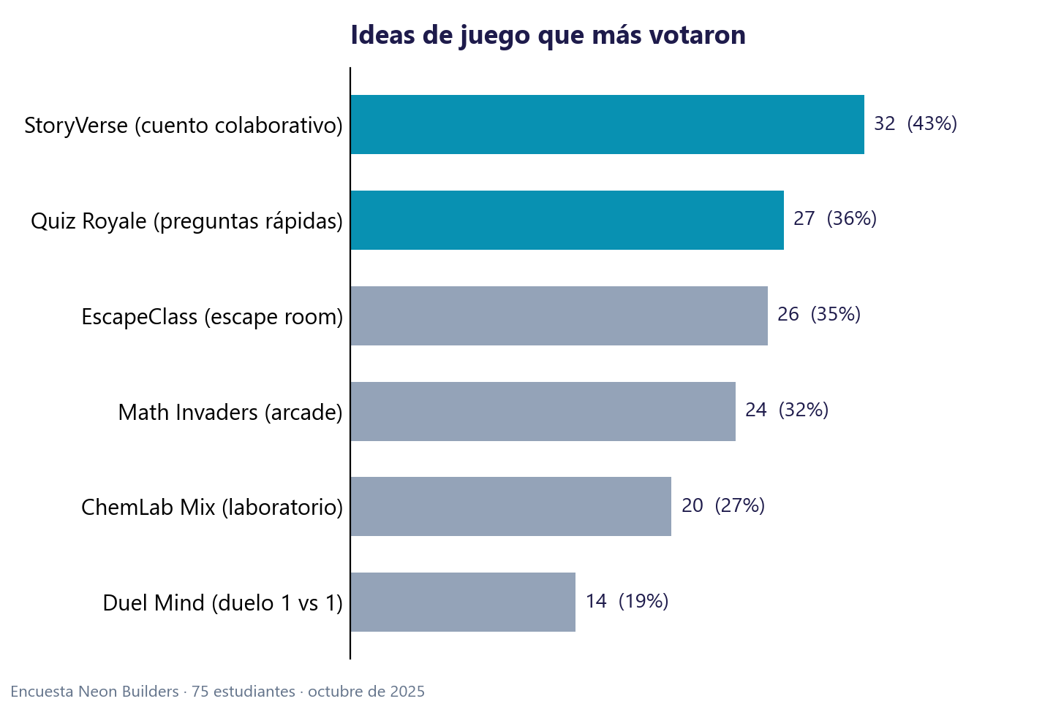
Gráfica 5. Ideas de juego más votadas en la encuesta (selección múltiple).
● Idea seleccionada (solución que desarrollarán)
Elegimos la Idea 1, Neon OS, pero no como una idea suelta sino como la plataforma que reúne lo mejor de las demás: el Quiz Royale y el Duel Mind se convirtieron en el Duelo de preguntas de la Arena; Math Invaders inspiró los juegos rápidos (Burbujas, Serpiente y Tetris); EscapeClass y ChemLab inspiraron los minijuegos de ordenar pasos y emparejar conceptos; el tablero de puntos se volvió el ranking top 10; y la racha del bot de WhatsApp quedó como la racha diaria dentro de la app.
Neon OS es una aplicación de escritorio con estética neón en la que cada estudiante tiene un perfil y un avatar; ve sus seis materias; cumple misiones (subir una tarea, responder una pregunta, hacer un quiz o jugar un minijuego) que publica el profesor de cada materia; gana monedas y diamantes; los cambia en un Mercado (beneficios de clase) y una Tienda (premios reales); y compite en un ranking.
● ¿Por qué eligieron esta idea?
- Es la más útil: ataca a la vez las tres causas (aburrimiento, no entender y distracción) porque combina juego, explicación y recompensa.
- Es realista: la podemos programar nosotros mismos con herramientas gratuitas (Python, SQLite) y funciona en los computadores del colegio, incluso sin internet.
- Aprendimos de las ideas que descartamos: el estadio con matrices LED era muy costoso y el proyecto solo de bases de datos SQL era demasiado pesado. Neon OS cuesta casi nada, conserva lo que sí funcionaba de esas ideas (lo visual y llamativo del LED y la base de datos propia) y se puede construir por etapas.
- Tiene impacto: sirve para todas las materias y todos los estudiantes del grado, no solo para una clase.
- Es creativa y diferente: a diferencia de Kahoot o Quizizz, no depende de que el profesor proyecte un juego en clase; el estudiante juega cuando quiere, acumula progreso, tiene una economía de premios y recibe una explicación de cada error.
- Responde a la encuesta: competir y ganar recompensas (39 %) y los retos (24 %) son exactamente lo que ofrece.

Mapa de empatía
“Construir los mapas de empatía para el proceso de entrevista, apoyarse del taller 9: Construyendo empatía.”
DECIR | PENSAR
«Las clases son muy largas.»  «Para qué me sirve esto en la vida.»  «Son demasiadas tareas.»  «Profe, ¿esto es para nota?» | «No soy bueno para Química, para qué lo intento.»  «Me va a ir mal en el Icfes.»  «En el juego sí soy bueno.»  «Si nadie me ve, no importa si no lo hago.»
HACER | SENTIR
Mira el celular y las redes en clase.  Juega Brawl Stars con sus amigos.  Duerme o habla en el espacio de Prueba Saber.  Copia tareas a última hora o «capa» la clase. | Aburrimiento y cansancio.  Frustración cuando no entiende.  Ansiedad por la Prueba Saber.  Orgullo y emoción cuando gana en un juego.

DOLORES (lo que le frustra) | GANANCIAS (lo que desea)
Equivocarse y no saber por qué.  Tareas largas e iguales.  Quedar de último frente a los demás.  No ver resultados de su esfuerzo. | Retos cortos que pueda ganar.  Recompensas que pueda usar.  Ser reconocido entre los mejores.  Entender rápido y llegar preparado al examen.

Agrupación de ideas
Luego agrupa tus ideas, emplea el siguiente esquema:
Las más racionales y obvias | Las más divertidas e interesantes
Idea 9 – Tablero físico de puntos  Idea 10 – Videos cortos  Idea 11 – Tutorías entre pares | Idea 2 – Quiz Royale  Idea 3 – EscapeClass  Idea 5 – Math Invaders  Idea 6 – StoryVerse
Las que preferimos o nos gustan | Las más audaces y arriesgadas
Idea 1 – Neon OS  Idea 7 – Duel Mind  Idea 4 – ChemLab Mix | Idea 8 – Bot de WhatsApp  Idea 12 – Modo foco sin celular  Idea previa A – Estadio con matrices LED (descartada por costo)  Idea previa B – Sistema 100 % SQL (descartada por pesada)

Filtrado de ideas
“Para el siguiente paso apóyate en el taller 11 para el filtrado de ideas.” Ubica la idea seleccionada y ¿por qué?
Las más racionales y obvias | Las más divertidas e interesantes
Neon OS toma de aquí lo práctico: un tablero de puntos que todos entienden (el ranking) y explicaciones cortas de cada tema (las 421 explicaciones del banco). Es racional porque se puede construir y usar en el colegio. | Neon OS toma de aquí la diversión: el Quiz Royale y Math Invaders se convirtieron en el Duelo contra el robot, las Burbujas y los juegos clásicos de la Arena. Es lo que hace que el estudiante quiera volver.
Las que preferimos o nos gustan | Las más audaces y arriesgadas
Aquí ubicamos la idea seleccionada: Neon OS. Es la que más nos gusta porque une todas las demás en un solo producto, se parece a los juegos que los estudiantes ya usan y nosotros sabemos programarla. | Neon OS toma de aquí la audacia controlada: en lugar de prohibir el celular, compite con él; y en lugar de un bot externo, guarda la racha diaria dentro de la app. Es arriesgado porque exige que el juego sea tan atractivo como un videojuego comercial.

3. ETAPA 3: PROTOTIPAR (crear una versión funcional de la idea)
Después de elegir la mejor idea, llega el momento de hacerla realidad… “Antes de iniciar realicemos la síntesis de la información de las etapas anteriores.”
El problema identificado | El reto de diseño | La idea
En nuestro trabajo de campo nos dimos cuenta de que los estudiantes de décimo y once del Colegio Nuestra Señora del Rosario han perdido la motivación por estudiar: se distraen con el celular, sienten que hay demasiadas tareas, no entienden los temas y les parecen aburridas las clases, lo que está bajando su rendimiento académico. | ¿Cómo podríamos cambiar el método de aprendizaje de los estudiantes, convirtiendo el repaso de las materias en un juego con retos, recompensas y retroalimentación, para generar motivación en el ambiente educativo? | Se trata de Neon OS, una aplicación educativa gamificada donde los estudiantes de grado 11 cumplen misiones de sus profesores y juegan minijuegos de sus seis materias, reciben una explicación de cada error, ganan monedas y diamantes canjeables por beneficios y compiten en un ranking top 10.

Definir los objetivos
Objetivo General (Acción + Contenido = Objetivo)
Objetivo general
Desarrollar una aplicación educativa gamificada (Neon OS) que aumente la motivación por aprender de los estudiantes de grado 11 del Colegio Bilingüe Nuestra Señora del Rosario, mediante misiones, minijuegos con retroalimentación inmediata y un sistema de recompensas y ranking, para mejorar su desempeño académico y su preparación para la Prueba Saber 11.

Objetivos específicos (pasos para llegar al objetivo general)
# | Objetivo específico
1 | Identificar las causas de la desmotivación escolar mediante observación directa y una encuesta a por lo menos 70 estudiantes.
2 | Diseñar la experiencia de la aplicación (roles, materias, misiones, economía de monedas y diamantes, ranking) a partir de los hallazgos de la encuesta.
3 | Construir un banco de contenido de grado 11 con preguntas, afirmaciones de verdadero o falso, parejas, palabras y secuencias de las seis materias, cada pregunta con su explicación.
4 | Programar el prototipo funcional en Python con minijuegos, panel del profesor, tutor con inteligencia artificial local y base de datos SQLite.
5 | Probar el prototipo con estudiantes y docentes, recoger su retroalimentación y aplicar mejoras en al menos dos ciclos.
6 | Proteger la información de los usuarios con verificación de correo, contraseñas cifradas y cuentas de administrador controladas.
7 | Proponer un modelo de implementación y sostenibilidad para que la solución pueda usarse en el colegio y crecer a otras instituciones.

Pitch del proyecto
“Escribe el Pitch de tu proyecto.”
Pitch – Neon OS
¿Sabías que en nuestro colegio uno de cada cuatro estudiantes dice que aprender no es nada o casi nada divertido, y que el 35 % siente que tiene demasiadas tareas? Mientras tanto, esos mismos estudiantes pasan horas compitiendo en Brawl Stars o Clash Royale.
Nosotros somos Neon Builders y creamos Neon OS: una aplicación que convierte el estudio de grado 11 en un videojuego. Tu profesor publica misiones; tú las cumples jugando quizzes, memoria, ahorcado, burbujas y duelos contra un robot. Cada error viene con su explicación, cada acierto te da monedas, y con ellas compras beneficios de clase o premios reales. Y si eres de los diez mejores, apareces en el Muro de los Inmortales.
Funciona en los computadores del colegio, sin internet y gratis. Ya tiene 6 materias, 30 temas y 721 actividades.
Neon OS: con luz y saber, jugamos para crecer.

● Tipo de prototipo
Nuestro prototipo es una aplicación de escritorio funcional para Windows (con un ejecutable NeonOS.exe que no necesita instalar Python). Elegimos este formato porque los computadores de las salas de tecnología del colegio son el lugar donde todos los estudiantes pueden usarla por igual, porque funciona sin conexión a internet y porque nos permitía construir un producto real y no solo una maqueta. En marzo de 2026 exploramos también un prototipo móvil (app_movil.py, hecho con Flet) para mostrar cómo se vería en el celular.
● Herramientas tecnológicas a utilizar (software, hardware, plataformas)
Herramienta | Tipo | ¿Para qué la usamos?
Python 3.10 | Software (lenguaje) | Lenguaje en el que está programada toda la aplicación.
CustomTkinter | Software (librería) | Interfaz gráfica moderna con colores neón, pestañas, botones y ventanas de los juegos.
SQLite | Software (base de datos) | Guarda usuarios, contraseñas cifradas, misiones, progreso, ranking y la encuesta.
Pillow (PIL) | Software (librería) | Manejo del logo, íconos y avatares.
Ollama (qwen2.5 / llama3.2) | Software (IA local gratuita) | Tutor de cada materia y asistente del profesor para editar el banco de preguntas, sin internet.
DiceBear (API) | Plataforma | Genera los avatares 2D de cada estudiante.
Brevo (SMTP) | Plataforma | Envía los códigos de verificación de 6 dígitos al correo.
Google Forms y Excel | Plataforma | Encuesta de 75 respuestas y exportación de los datos.
pandas, matplotlib, seaborn | Software (librerías) | Análisis de la encuesta y gráficas en PDF (Encuesta.py).
Flet | Software (librería) | Prototipo de la versión móvil.
PyInstaller | Software | Empaquetar la app como NeonOS.exe con su logo.
Visual Studio Code | Software | Editor de código.
Git y GitHub | Plataforma | Control de versiones y publicación de la documentación.
Supabase (diseño) | Plataforma | Base de datos en la nube planeada para compartir usuarios y ranking entre PC y Android.
Computador portátil y salas del colegio | Hardware | Programación, pruebas y uso por parte de los estudiantes.

Ilustración o Mock up – tres alternativas de diseño
“Ubica en este espacio tu Ilustración o tu Mock up.” Plantea tres alternativas de diseño.
Alternativa A – App de escritorio neón (elegida) | Alternativa B – App móvil | Alternativa C – Tablero web / físico
Ventana con barra lateral (avatar, vidas, monedas, diamantes, racha) y pestañas por sección; tarjetas grandes de colores por materia; juegos en ventanas aparte. Funciona sin internet en las salas del colegio. | Pantallas verticales para celular con menú por rol (estudiante, profesor, administrador). Prototipo en Flet (marzo de 2026). Cómoda, pero muchos estudiantes no pueden usar el celular en clase y exige internet. | Página o cartelera del salón con el ranking y retos semanales. Fácil de montar, pero no da explicación inmediata del error ni permite jugar.

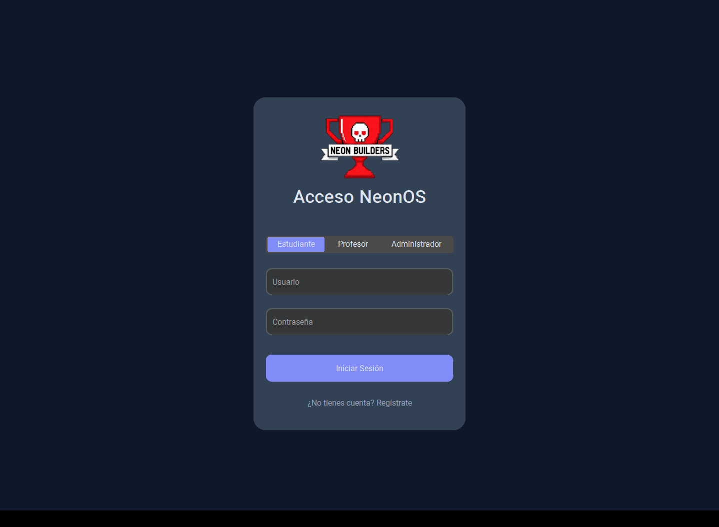
Mock up A (pantalla real): acceso a Neon OS por rol, con el logo de Neon Builders.
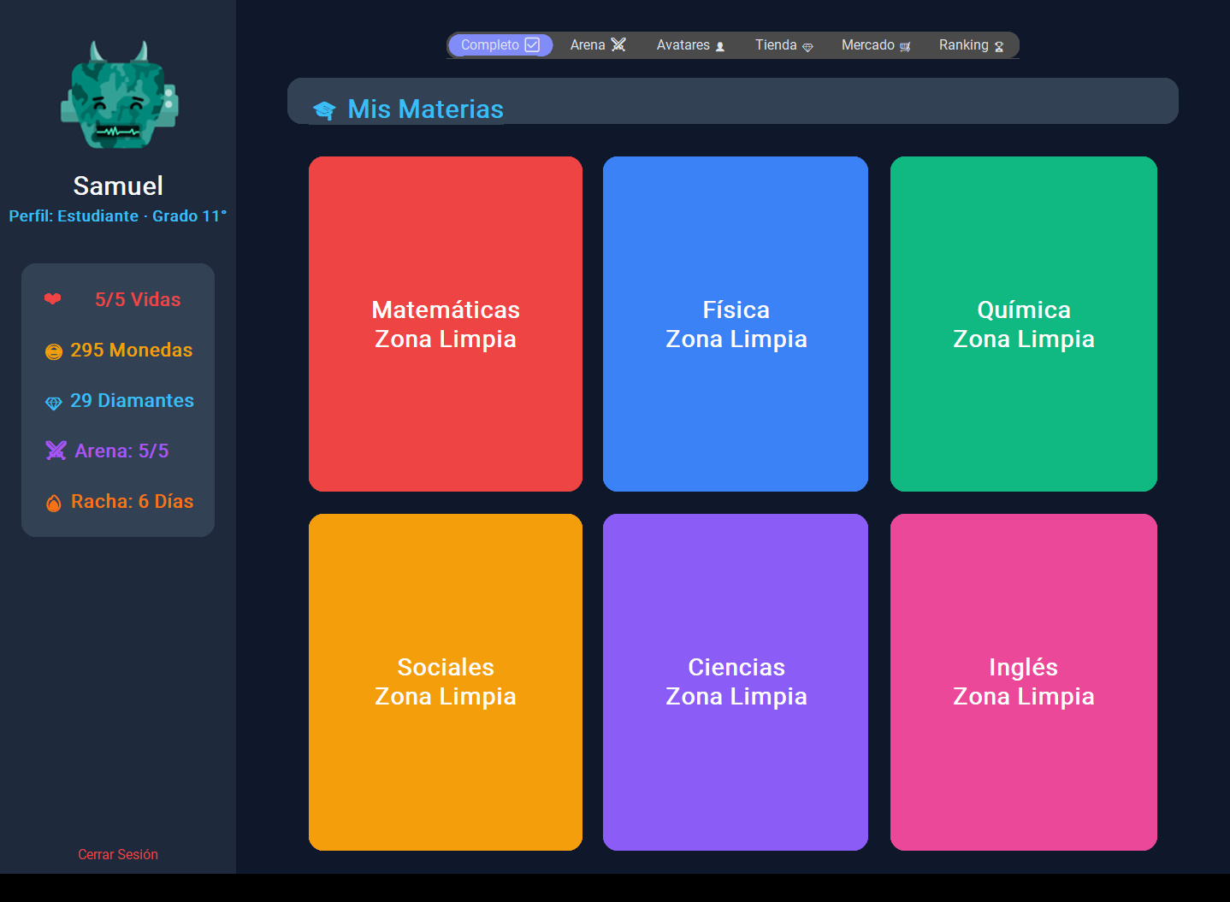
Mock up A (pantalla real): «Mis Materias», con la barra de vidas, monedas, diamantes, Arena y racha.

Mapa conceptual del alcance de la idea
“Para clarificar el alcance de la idea puedes emplear un mapa conceptual donde evalúes la solución en cada uno de los ámbitos que se pueda ver involucrada.”
Ámbito | ¿Cómo se involucra Neon OS?
Educativo | Repaso de 6 materias y 30 temas de grado 11; 721 actividades; preparación para la Prueba Saber; explicaciones de cada error.
Social | Competencia sana en el ranking top 10, retos entre compañeros y reconocimiento público solo para los mejores (nadie queda expuesto como último).
Emocional | Recupera la motivación con logros cortos, felicitaciones y ánimo al fallar; límites de juego para evitar saturación.
Tecnológico | App de escritorio en Python, base de datos local, IA local gratuita, verificación de correo, ejecutable para Windows y diseño de nube.
Económico | Herramientas gratuitas; premios de bajo costo; posible licencia o patrocinio para otros colegios.
Institucional | El docente publica misiones y ve el ranking; el administrador gestiona cuentas y modera el ranking.
Ambiental | Menos fotocopias y talleres impresos, porque la práctica se hace en el computador.

● Pasos para construir el prototipo
Organizamos el trabajo en ciclos cortos. Responsables: Daniel Santiago Sandoval Torres (DS) y Luis Enrique Barreto Duarte (LB).
Paso | Cuándo | Responsable | Herramientas / materiales
1. Observar, encuestar y analizar resultados | Jul – oct 2025 | DS y LB | Libreta, Google Forms, Excel, Encuesta.py
2. Definir el problema, idear y filtrar ideas | Nov 2025 – feb 2026 | DS y LB | Talleres 8, 9 y 11 de la guía del emprendedor
3. Bocetar las pantallas y separar «interfaz» de «base de datos» | Mar 2026 (sem. 1) | DS y LB | Papel, Canva, VS Code
4. Programar el prototipo v0.1 (login por roles, materias, tienda, avatares, quiz) | Mar 2026 (sem. 1 y 2) | LB (programación), DS (contenido y diseño) | Python, CustomTkinter, SQLite, Flet
5. Probar con compañeros y docentes (ciclo 1) | Abr – jun 2026 | DS y LB | Salas de tecnología, guion de prueba de concepto
6. Construir la versión 1.0 (banco de grado 11, 8 minijuegos, misiones, tutor IA, guardado) | Jul 2026 (sem. 1 y 2) | LB (código), DS (banco de preguntas) | Python, Ollama, SQLite
7. Probar la versión 1.0 (ciclo 2) y entregar | Ago – sep 2026 | DS y LB | Guion de prueba, formulario de comentarios
8. Construir la versión 2.0 con las mejoras (feedback, top 10, Arena, correo, .exe) | Oct 2026 (sem. 1 y 2) | LB y DS | Python, Brevo, PyInstaller, pruebas automáticas
9. Documentar y publicar el proyecto | Oct – nov 2026 | DS y LB | Word, GitHub

Cómo funciona la solución (prototipo final, versión 2.0)
- Roles: Estudiante, Profesor y Administrador. Los estudiantes y profesores se registran con su correo y lo confirman con un código de 6 dígitos; cada profesor recibe además un código de profesor único. Hay dos cuentas de administrador predefinidas.
- Mis Materias: seis tarjetas de colores; si hay una misión pendiente la tarjeta se pone roja con «¡Misión pendiente!». Dentro de cada materia hay tareas (archivos), preguntas de opinión, presentación libre de apuntes, juegos y un Tutor IA.
- Ocho minijuegos: Quiz Relámpago, Cierto o Falso, Memoria de Parejas, Ahorcado, Ordena los Pasos, Burbujas, Adivina el Término y Cazador de Errores. Al fallar aparece la explicación; al acertar, una felicitación.
- Arena ⚔️: Duelo de preguntas contra un robot (100 PV, 2 minutos, 10 s por pregunta), Serpiente y Tetris. Cuesta 1 corazón de Arena por partida y hay 5 por día, para jugar en ratos cortos sin saturarse.
- Economía: las monedas se ganan jugando y cumpliendo misiones; se gastan en el Mercado (10 minutos de música, inmunidad a un quiz, elegir equipo, entrega tarde de un día). Los diamantes se gastan en la Tienda (stickers, snack, entrada de cine, tarjeta de regalo). También hay avatares desbloqueables.
- Ranking 🏆 «Muro de los Inmortales»: solo muestra el top 10 del grado; quien está fuera ve únicamente cuántos puntos le faltan para entrar. Comprar no baja el puntaje.
- Panel del profesor: publica misiones de tarea, pregunta, quiz o juego, escoge el tema y puede editar el banco de preguntas con ayuda de la IA local.
- Seguridad: contraseñas cifradas (PBKDF2), códigos de verificación con caducidad e intentos limitados, claves fuera del código (archivo .env) y 470 pruebas automáticas que revisan que todo funcione.
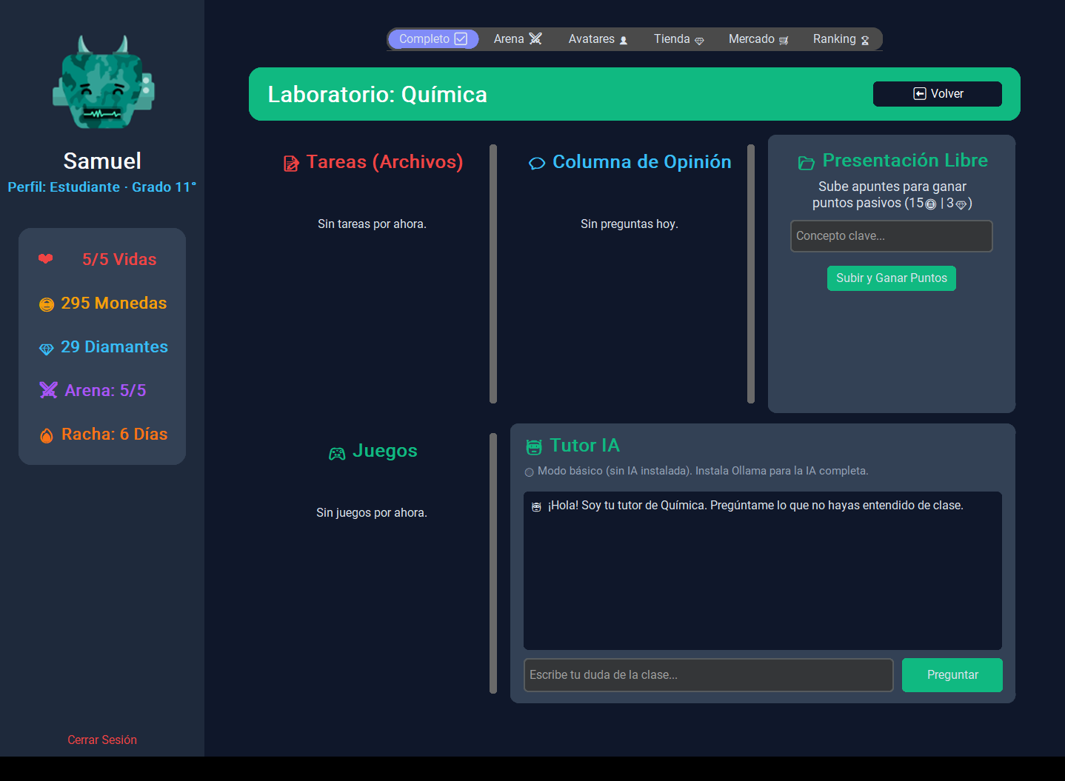
Dentro de una materia: tareas, columna de opinión, presentación libre, juegos y Tutor IA.
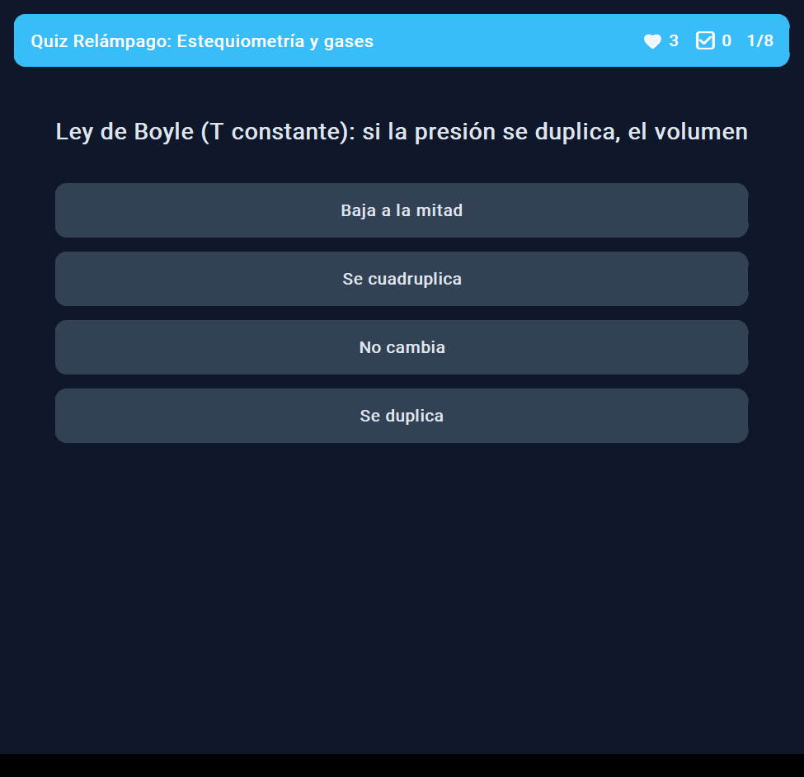
Minijuego «Quiz Relámpago» con preguntas reales de Estequiometría y gases.

3.1. ETAPA 3: EVALUAR Y MEJORAR
Una vez que hayas construido tu prototipo, es momento de probarlo con otras personas y recoger sus opiniones…
● ¿Quiénes probaron el prototipo?
Hicimos dos rondas de prueba con personas parecidas a nuestro público:
- Ronda 1 (abril a junio de 2026), con el prototipo v0.1: compañeros de los cursos 1102 y 1105 (ya en grado once) en la sala de tecnología, en grupos pequeños, y el docente de la especialización. Aproximadamente 20 estudiantes y 2 docentes.
- Ronda 2 (agosto y septiembre de 2026), con la versión 1.0: estudiantes de grado 11 de otros cursos que no conocían el proyecto, docentes de Química y Matemáticas, y algunos familiares. Aproximadamente 30 estudiantes, 3 docentes y 4 familiares.
- Además, desde octubre de 2026 la aplicación tiene 470 pruebas automáticas que simulan a los usuarios (registro, juegos, ranking, Arena, correo) cada vez que cambiamos el código.
● Comentarios o sugerencias recibidas
- «Me gusta que parece un juego de verdad, los colores neón se ven muy bien.»
- «Cuando me equivoco no sé por qué; solo me quita una vida.»
- «No quiero que todo el curso vea que quedé de último en el ranking.»
- «Quiero algo rápido para jugar en el descanso, como una partida de Clash Royale.»
- «Pongan clásicos como la serpiente o el Tetris.»
- «Si juego mucho al final me aburro; deberían poner un límite.»
- «¿Qué pasa si alguien se registra como profesor sin serlo o con un correo falso?» (docentes)
- «Sería mejor que no hubiera que instalar Python para abrirla.» (docente)
- «Que también funcione en el celular.»

Guion para la prueba de concepto
“Probar el guion para la prueba de concepto sería muy útil.”
¿Qué quiere saber? | ¿Qué podría preguntar?
1. Si el concepto está claro. ¿Qué tanto se comprendió? | Acabo de presentarle nuestra idea, ¿qué entendió sobre el producto/servicio? ¿En qué consiste?
2. El impacto que tuvo su idea. Vislumbrar la fuerza, bien «racional» o «emocional». | ¿Qué opinión tiene sobre la idea? En general, ¿cómo le pareció?
3. Los aspectos positivos y negativos que ven en los productos/servicio de su proyecto. | Sabemos que todas las ideas tienen aspectos positivos y negativos. Ayúdeme a ver ambas partes: empecemos por los negativos: ¿qué aspectos no le llamaron la atención? ¿Qué inconvenientes le encuentra? ¿Qué cosas cambiaría? Y ahora, los positivos: ¿qué le gustó? ¿Qué destacaría de este producto/servicio?
4. Cuáles son los beneficios del producto/servicio. | ¿Cuáles beneficios de mi producto/servicio para el usuario usted destacaría?
5. Interés en la propuesta. | ¿Qué tan interesado estaría en usar productos/servicios como los que le acabo de presentar?

Compilación de la información de la prueba
Sobre las preguntas acerca de… | Las personas respondieron… (observaciones más relevantes)
1. Si el concepto está claro | Casi todos lo explicaron con sus palabras como «una app para estudiar jugando, con monedas y ranking». Algunos docentes al principio lo confundían con Kahoot; al ver las misiones y el progreso guardado entendieron la diferencia.
2. El impacto que tuvo tu idea | Más emocional que racional: lo primero que comentaron fueron los colores, los avatares y la competencia. Los docentes destacaron lo racional: el banco de preguntas de grado 11 y la preparación para la Prueba Saber.
3. Los aspectos positivos y negativos | Positivos: estética, variedad de juegos, premios reales, funciona sin internet. Negativos: al fallar no había explicación, el ranking exponía al último, faltaban partidas rápidas, el registro de profesores era débil y había que instalar Python.
4. Los beneficios de la propuesta | Repasar en ratos cortos, entender los errores, motivarse por las recompensas, ver el progreso y que el profesor pueda poner retos de su materia sin programar.
5. Interés en la propuesta | Alto: la mayoría dijo que la usaría en el espacio de Prueba Saber y en casa; los docentes pidieron poder publicar sus propias misiones y ver quién avanza.

● Mejoras implementadas tras la evaluación
Comentario recibido | Mejora implementada | Versión
Pocas actividades y solo de quiz. | Banco de grado 11 con 6 materias, 30 temas y 721 actividades; 8 tipos de minijuego. | 1.0 – jul 2026
El profesor quería poner sus propios retos. | Panel del profesor: misiones de tarea, pregunta, quiz y juego; edición del banco con IA local. | 1.0 – jul 2026
«No entiendo el tema y nadie me explica.» | Tutor IA por materia (Ollama, gratis y sin internet) con modo básico que busca en los apuntes. | 1.0 – jul 2026
Se perdía el progreso al cerrar. | Base de datos SQLite: usuarios, misiones y progreso guardados; contraseñas cifradas. | 1.0 – jul 2026
«Cuando me equivoco no sé por qué.» | 421 explicaciones: al fallar se muestra por qué; al acertar, una felicitación (la gente busca aprobación). | 2.0 – oct 2026
«No quiero que vean que quedé de último.» | Ranking solo top 10; fuera del top cada uno ve solo «te faltan N puntos para entrar». El administrador puede ocultar a alguien. | 2.0 – oct 2026
«Algo rápido como Clash Royale»; «la serpiente, el Tetris». | Pestaña Arena: Duelo contra un robot de 2 minutos, Serpiente y Tetris con récord personal. | 2.0 – oct 2026
«Si juego mucho me aburro.» | Corazones de Arena: 5 partidas por día, se recargan a diario. | 2.0 – oct 2026
Registros falsos y profesores no autorizados. | Verificación de correo con código de 6 dígitos (10 min, 5 intentos); código de profesor único; administradores predefinidos. | 2.0 – oct 2026
«Que no haya que instalar Python.» | Ejecutable NeonOS.exe con logo propio y configuración en archivo .env. | 2.0 – oct 2026
«Que funcione en el celular.» | Diseño de la nube en Supabase para compartir cuentas y ranking entre PC y una futura app Android. | Diseñado – oct 2026

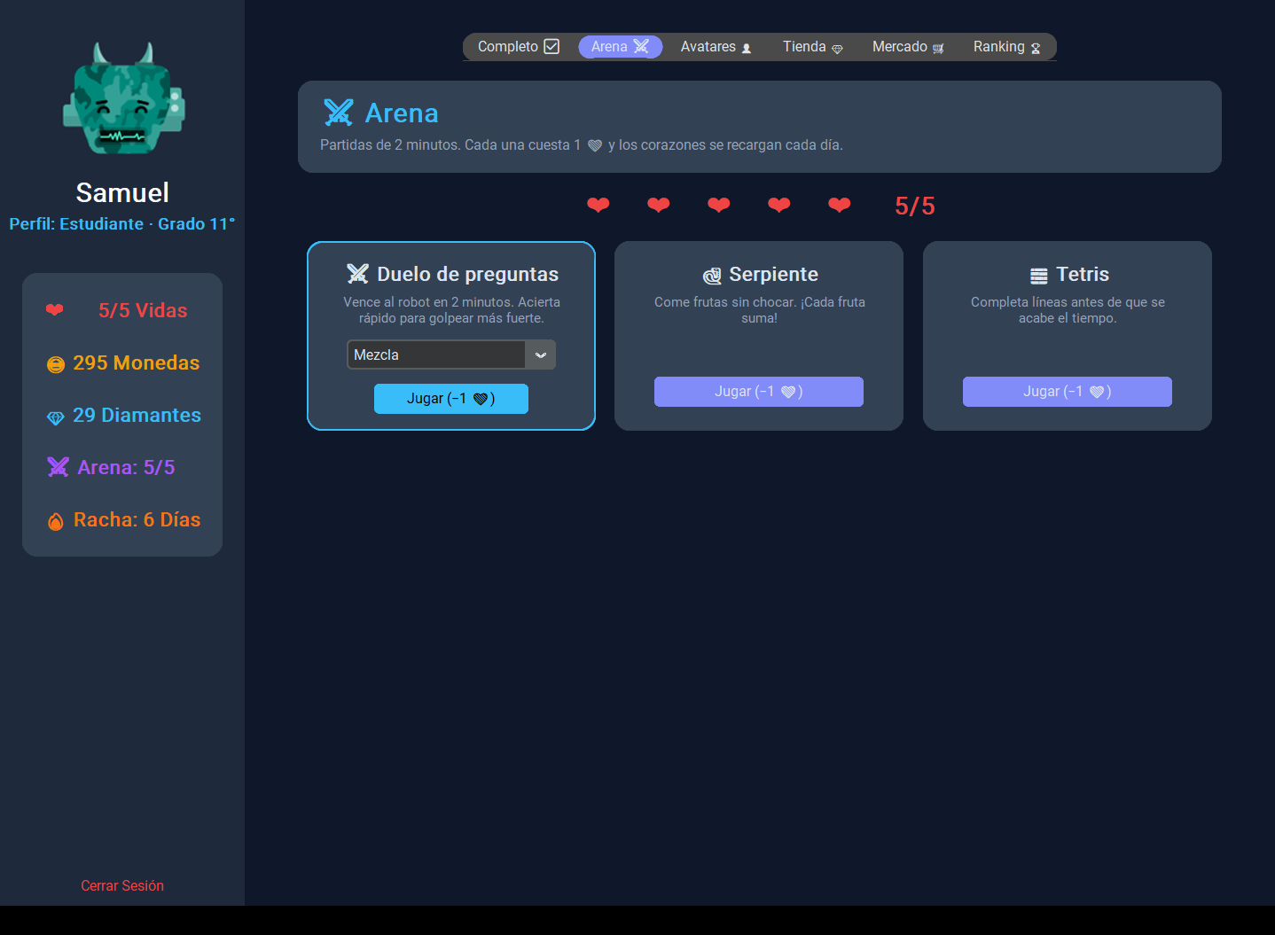
Mejora de octubre: la Arena con corazones (Duelo, Serpiente y Tetris).
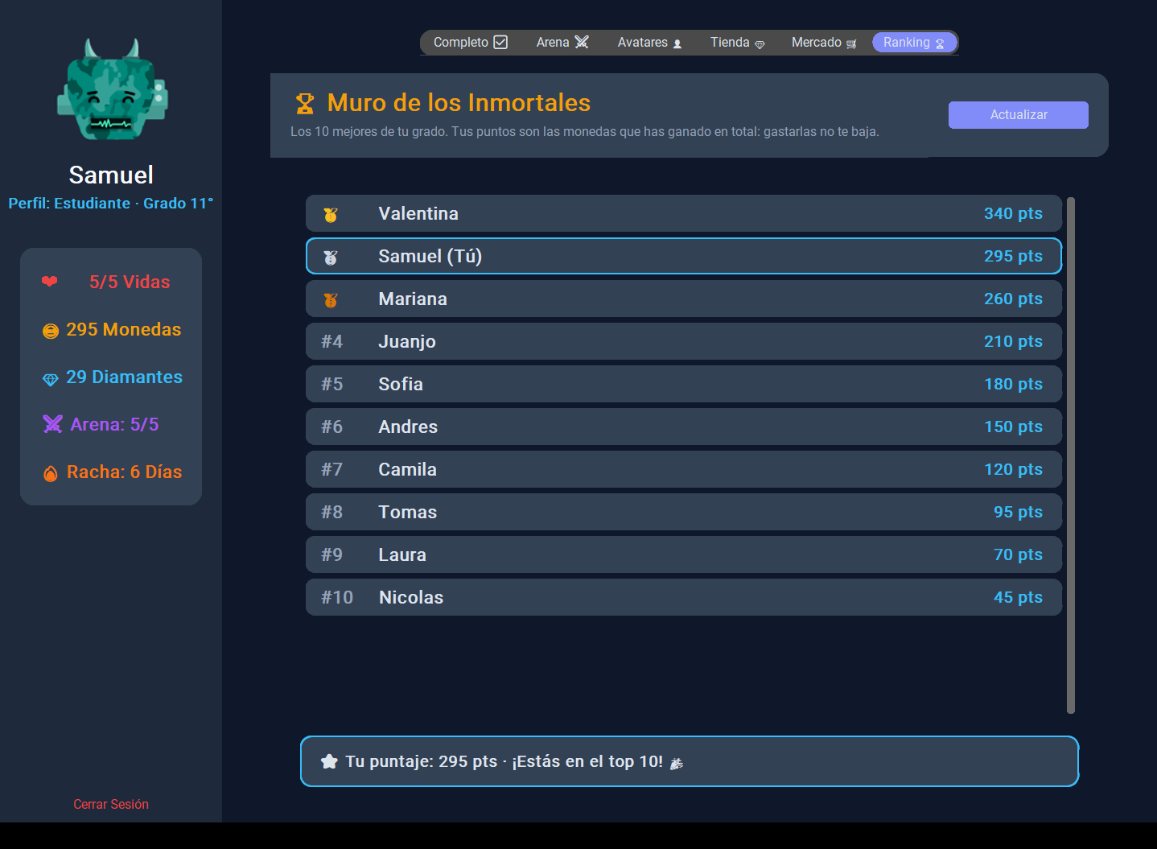
Mejora de octubre: ranking «Muro de los Inmortales», solo top 10 (datos de demostración).

4. PLAN DE EMPRENDIMIENTO (validar viabilidad y valor del proyecto)
Esta etapa te invita a pensar como un emprendedor… Apóyate de las actividades 18 y 19 de la guía para dar un nombre llamativo y consentido, también que tu lema transmita y contagie, además de establecer el modelo canvas de tu proyecto.

Nombre, marca y lema
- Equipo: Neon Builders ⚡ — «los constructores de neón»: construimos algo que brilla en medio de la rutina.
- Producto: Neon OS — suena a «sistema operativo», como si fuera el sistema con el que funciona el estudio del estudiante.
- Cómo llegamos al nombre: la aplicación pasó por varios nombres antes del definitivo: Educational Arcade Project (el primero y el más conocido), luego Arcade Game, después Arcade National y, por último, Neon Builders. Los primeros nombres describían el formato (arcade); el último cuenta quiénes somos y la estética neón que nos identifica.
- Lema: «Con luz y saber, jugamos para crecer» — une la estética neón (luz), el aprendizaje (saber) y la gamificación (jugar).
- Identidad visual: el trofeo pixelado con la calavera nació en la etapa de Educational Arcade, con un manual de logos completo: logotipo principal, logotipo secundario, isotipo, isologo, versiones a color, versiones monocromáticas y favicon. Ese mismo trofeo sigue siendo el logo de Neon Builders (ahora con la cinta «NEON BUILDERS») y el ícono de la aplicación, sobre un fondo oscuro con colores neón (cian, violeta, rosa) y un color por materia.
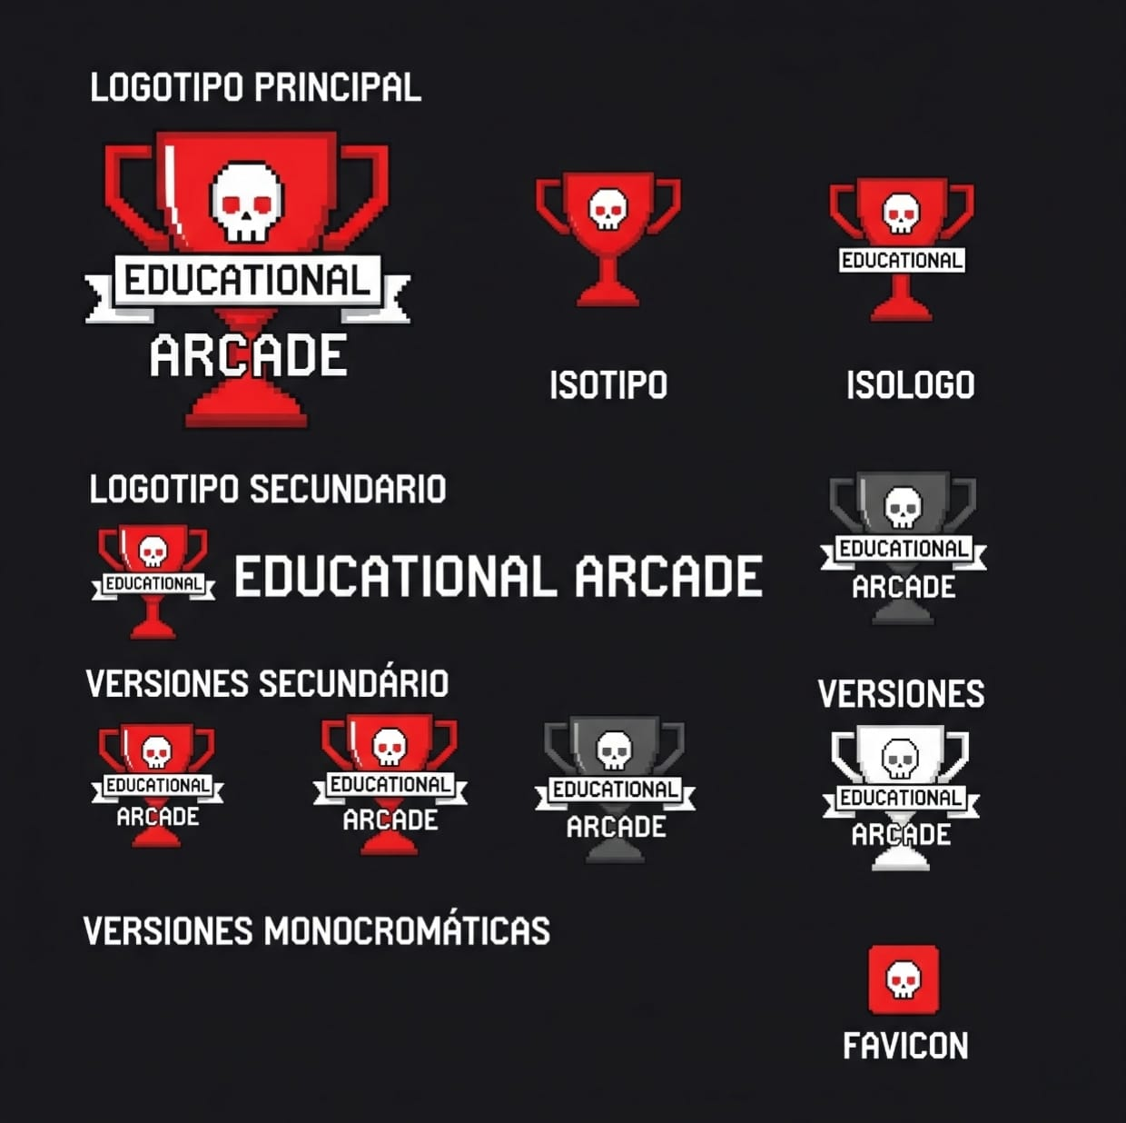
Manual de logos de la etapa Educational Arcade: logotipo principal y secundario, isotipo, isologo, versiones y favicon.

Modelo Canvas
Bloque del Canvas | Neon OS
1. Segmentos de clientes | Estudiantes de 10.° y 11.° (usuarios); colegios y docentes (clientes que la adoptan); padres de familia.
2. Propuesta de valor | Estudiar como en un videojuego: misiones, 8 minijuegos, explicación inmediata de cada error, recompensas reales y ranking top 10. Gratis, sin internet y con contenido de grado 11.
3. Canales | Salas de tecnología del colegio; ferias escolares y de emprendimiento; repositorio en GitHub; redes sociales del colegio.
4. Relación con clientes | Acompañamiento en la instalación; soporte por correo; novedades por temporadas (nuevos juegos y premios).
5. Fuentes de ingresos | Licencia anual para otros colegios; patrocinio de la cooperativa o comercios para los premios; versión premium con reportes para docentes.
6. Recursos clave | Código en Python; banco de 721 actividades; equipo Neon Builders; computadores del colegio.
7. Actividades clave | Programar y mantener la app; actualizar el banco de preguntas; capacitar docentes; medir uso y resultados.
8. Socios clave | Colegio y coordinación académica; docentes de cada materia; cooperativa escolar; herramientas gratuitas (Brevo, Supabase, Ollama).
9. Estructura de costos | Premios de la Tienda; impresión de material de lanzamiento; dominio y nube si se crece; tiempo de desarrollo.

● ¿Cómo aporta valor esta solución?
Neon OS aporta valor porque transforma el tiempo que hoy se pierde en distracciones en tiempo de práctica, usando las mismas mecánicas que hacen atractivos los videojuegos. Frente a otras soluciones (Kahoot, Quizizz, Duolingo) tiene ventajas claras: el contenido está alineado con grado 11 en Colombia; cada error viene con explicación; el progreso, las monedas y la racha se acumulan en el tiempo; hay premios canjeables dentro del colegio; funciona sin internet y sin costo; y el ranking está pensado para motivar sin humillar. La experiencia cambia de «tengo que hacer el taller» a «quiero completar la misión y entrar al top 10».
● ¿A quiénes está dirigida (clientes o usuarios potenciales)?
- Usuarios principales: estudiantes de grado 10 y 11 (15 a 17 años) del Colegio Bilingüe Nuestra Señora del Rosario que se aburren en clase, usan mucho el celular y les gustan los juegos competitivos.
- Docentes: profesores de Matemáticas, Física, Química, Ciencias, Sociales e Inglés que quieren actividades atractivas sin tener que programar.
- Clientes institucionales: colegios de Bogotá con salas de cómputo, especialmente los que preparan a sus estudiantes para la Prueba Saber 11.
- Padres de familia: que quieren ver a sus hijos más comprometidos con el estudio.
● ¿Cómo se podría implementar o comercializar?
- Fase 1 – Piloto en el colegio: instalar NeonOS.exe en las salas de tecnología y usarlo en el espacio de Prueba Saber de 1102 y 1105 durante un periodo, con premios de la cooperativa.
- Fase 2 – Todo el bachillerato: agregar bancos de grados 6 a 10 y capacitar a los docentes para publicar misiones.
- Fase 3 – Nube y celular: conectar la app a Supabase y lanzar la versión Android para que el ranking y el progreso sean los mismos en el colegio y en casa.
- Fase 4 – Otros colegios: ofrecer la versión básica gratis y una licencia anual con reportes para docentes, más bancos de preguntas y soporte.
- Difusión: feria de emprendimiento del colegio, redes sociales institucionales, demostraciones en vivo y el repositorio público en GitHub.
● Costos aproximados y posibles fuentes de ingresos
Concepto | Costo aproximado (COP) | Observación
Software de desarrollo (Python, VS Code, SQLite, CustomTkinter, Ollama) | $0 | Todo es gratuito y de código abierto.
Envío de correos (Brevo, plan gratuito) | $0 | Hasta 300 correos diarios.
Base de datos en la nube (Supabase, plan gratuito) | $0 | Suficiente para 100 a 1.000 usuarios.
Computadores | $0 | Se usan los de las salas del colegio.
Premios de la Tienda por periodo (stickers, snacks, 2 entradas de cine, 2 tarjetas de regalo) | ≈ $150.000 | Se puede financiar con la cooperativa o patrocinio.
Impresión de afiches y material de lanzamiento | ≈ $40.000 | Para la feria y la campaña en el colegio.
Dominio web y publicación en Google Play (si se crece) | ≈ $150.000 al año | Cuenta de desarrollador de Google Play (pago único de 25 USD) y dominio.
Total del piloto en el colegio | ≈ $190.000 por periodo | Sin contar el tiempo de desarrollo.

Posibles ingresos: (1) licencia anual para otros colegios, por ejemplo $300.000 por institución; (2) patrocinio de la cooperativa escolar o de comercios cercanos que entregan los premios a cambio de visibilidad en la Tienda; (3) una versión premium con reportes de desempeño para docentes y bancos de más grados. Con solo dos colegios pagando la licencia se cubren los premios de todo un año del piloto.

5. RESULTADOS Y CONCLUSIONES
Esta es la etapa final del proyecto, donde debes reflexionar sobre todo lo que hicieron, aprendieron y lograron…
● ¿Se solucionó el problema planteado?
En buena parte, sí. Construimos una solución real y funcional que responde a las tres causas de la desmotivación que encontramos: el aburrimiento (juegos, Arena, recompensas), el no entender (421 explicaciones y Tutor IA) y la distracción con el celular (partidas cortas y competitivas que ocupan ese mismo espacio). En las pruebas los estudiantes pidieron seguir jugando, se interesaron por entrar al top 10 y los docentes quisieron publicar sus propias misiones.
Siendo honestos, todavía no podemos afirmar que las notas subieron, porque para medirlo se necesita usar la aplicación durante un periodo académico completo y comparar resultados. Ese es el siguiente paso del piloto. También queda pendiente probar el envío de correos con el proveedor real en la red del colegio.
● Impacto del proyecto en la comunidad o entorno escolar
- Los estudiantes que la probaron vieron el repaso como un reto y no como una obligación; el ranking generó conversación y «pique» sano entre cursos.
- Los docentes vieron una herramienta para reforzar sus temas sin tener que programar ni imprimir talleres.
- Dejamos al colegio un banco de 721 actividades de grado 11 con explicaciones, reutilizable en clase aunque no se use la app.
- La encuesta visibilizó que a uno de cada cuatro estudiantes aprender en el colegio le parece nada o casi nada divertido, un dato que vale la pena compartir de forma anónima con orientación escolar.
- Demostramos que dos estudiantes de la especialización pueden construir software real para su propio colegio.
● Aprendizajes clave del equipo
- Tecnología: aprendimos a programar una aplicación completa en Python con interfaz gráfica, base de datos SQLite, inteligencia artificial local, envío de correos, empaquetado como .exe y pruebas automáticas.
- Diseño: entendimos que hay que diseñar para las emociones del usuario: la gente busca aprobación (por eso felicitamos al acertar) y nadie quiere quedar de último (por eso el ranking solo muestra el top 10).
- Seguridad y responsabilidad: aprendimos a cifrar contraseñas, a no dejar claves dentro del código y a cuidar los datos de los estudiantes.
- Emprendimiento: aprendimos a pensar en costos, clientes y sostenibilidad, no solo en la idea.
- Trabajo en equipo: repartirnos el código, el contenido y las pruebas, y escuchar las críticas sin tomarlas como algo personal.
- Viabilidad: aprendimos a soltar ideas que nos encantaban, como el estadio con matrices LED o el sistema solo de SQL, cuando no eran viables por costo o por tamaño.
● ¿Qué mejoras o expansiones futuras podrían hacerse?
- Nube y Android: conectar la app a Supabase (ya está diseñado el esquema y la seguridad) y lanzar la versión Android con las mismas cuentas y el mismo ranking.
- Más grados y materias: bancos de preguntas de 6.° a 10.° y materias como Filosofía, Biología o Programación.
- Reportes para docentes: qué temas falla más cada curso, para reforzarlos en clase.
- Duelos entre estudiantes en tiempo real y torneos por cursos.
- Más juegos inspirados en la encuesta: StoryVerse (cuento colaborativo), EscapeClass y ChemLab Mix.
- Medición de impacto: comparar notas y resultados del simulacro Saber antes y después de un periodo de uso.

6. EVIDENCIAS DEL PROCESO (anexar)
En esta parte debes reunir y presentar pruebas de todo lo que hicieron durante el proyecto…
Evidencia | Dónde está
Fotografías / capturas del prototipo | Capturas reales de Neon OS en este documento (acceso, materias, materia, quiz, Arena, ranking, mercado, avatares, panel del profesor) y en la carpeta docs/capturas del repositorio.
Videos de funcionamiento | Demostración en vivo en la sustentación con NeonOS.exe; guion de demostración en el README del repositorio.
Capturas de pantallas o planos | Mock ups y arquitectura (interfaz / base de datos / IA local / correo) en el README del repositorio.
Registros de pruebas o encuestas | Encuesta de 75 respuestas (Google Forms y Excel), gráficas 1 a 5 de este documento, tabla de comentarios de las pruebas y 470 pruebas automáticas que pasan (11 archivos pruebas_*.py).
Presentación final del proyecto | Pitch de este documento y README del repositorio: https://github.com/excelluij/neon-builders
Línea de tiempo del desarrollo | Sección «Línea de tiempo» del README: marzo 2024 (idea del estadio LED) → febrero 2025 (inicio) → marzo 2026 → julio 2026 → octubre 2026.

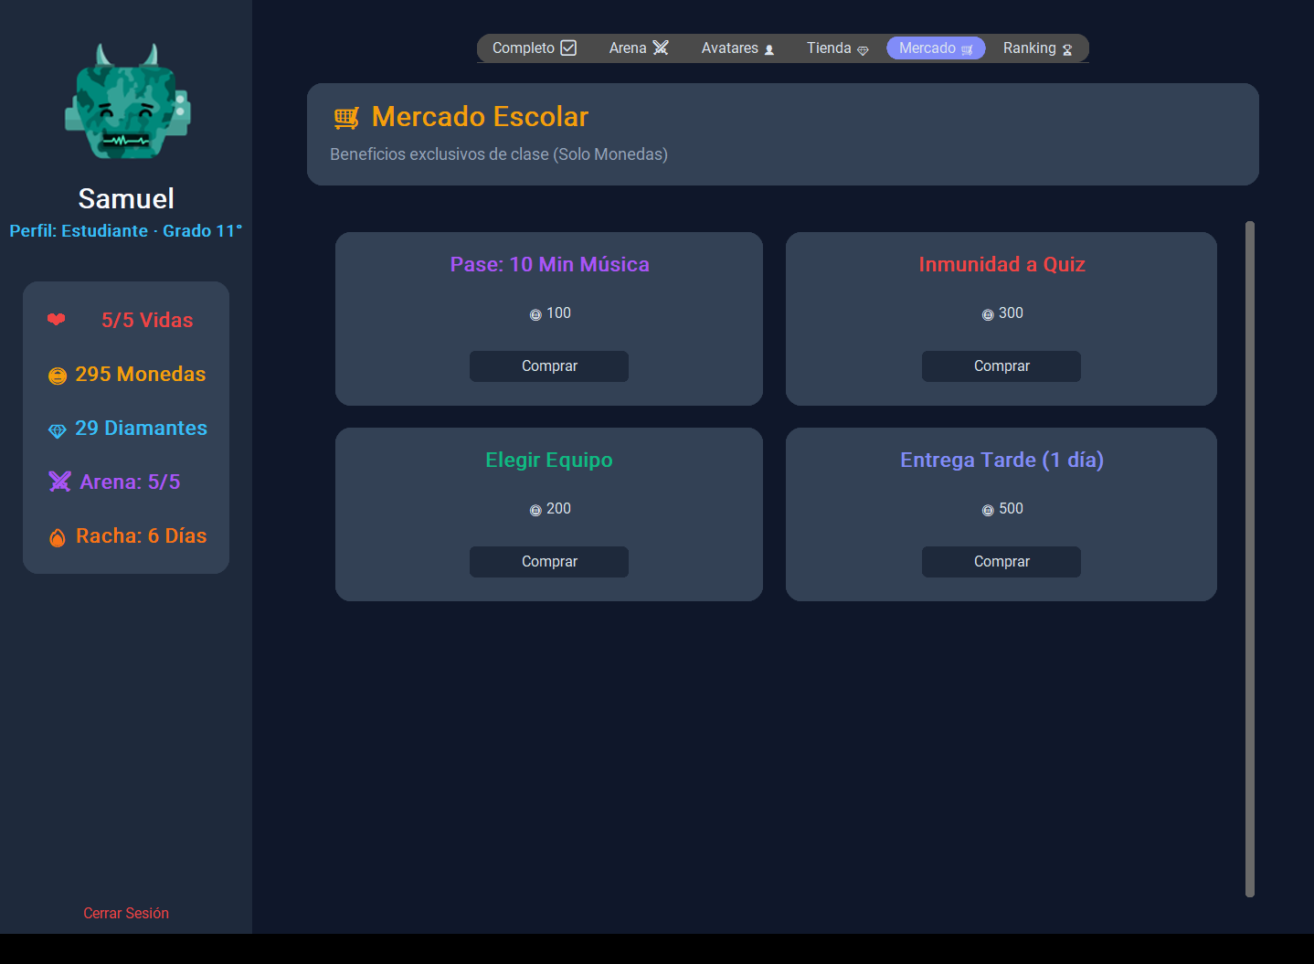
Evidencia: Mercado Escolar (beneficios de clase que se compran con monedas).
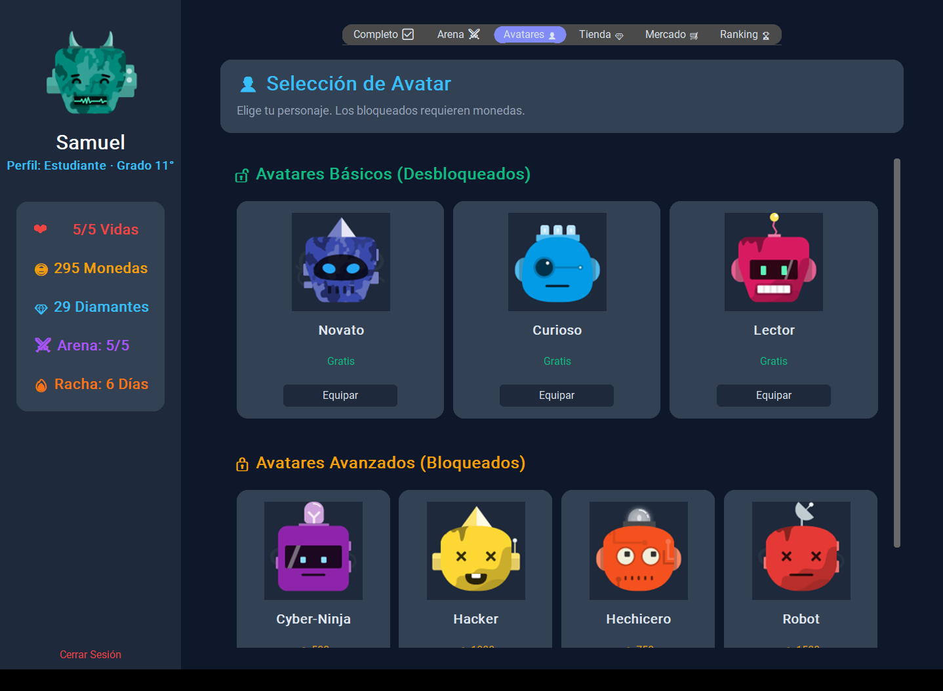
Evidencia: selección de avatar (básicos gratuitos y avanzados con monedas).
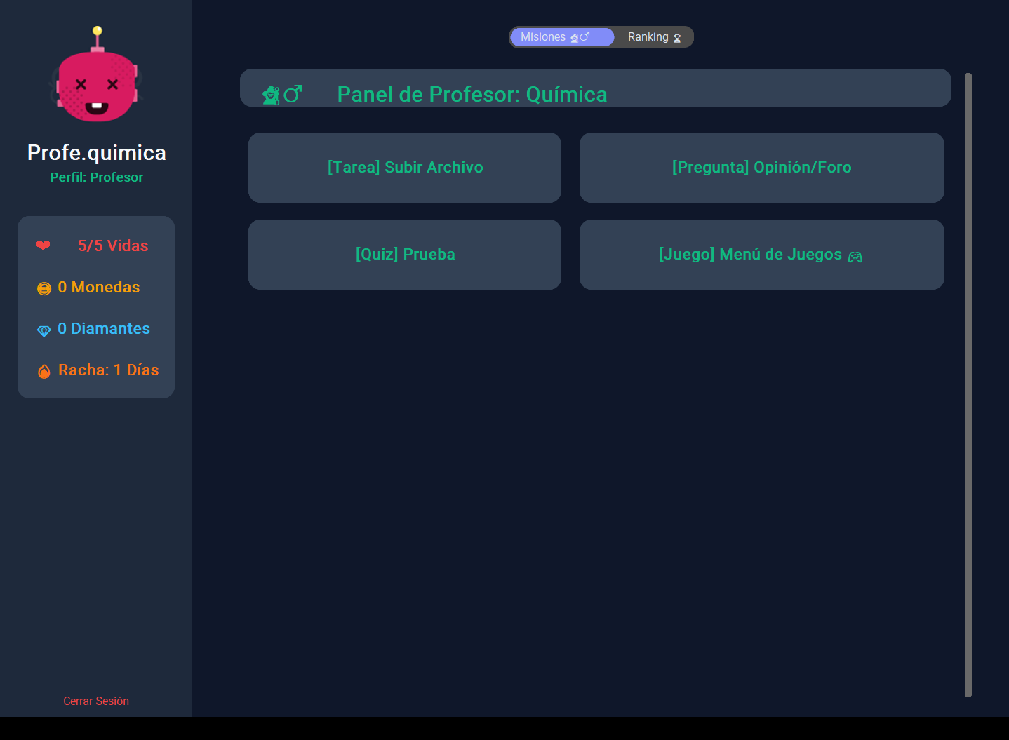
Evidencia: panel del profesor para publicar misiones (tarea, pregunta, quiz o juego).
La construcción narrativa y visual de nuestro proyecto, acompañada de una demostración de uso de NeonOS.exe, es el escenario que proponemos para la sustentación.

RÚBRICA DE EVALUACIÓN DEL PROYECTO ESCOLAR – TECNOLOGÍA Y EMPRENDIMIENTO
Cada parte del proyecto será valorada con una puntuación del 1 al 4.
Criterio | Excelente (4 pts) | Bueno (3 pts) | Aceptable (2 pts) | Insuficiente (1 pt)
Etapa de Empatía | Investigación profunda y clara comprensión del usuario. | Investigación adecuada. | Investigación básica. | Investigación escasa.
Definición del Problema | Problema claro y basado en investigación. | Problema definido pero mejorable. | Problema general. | Problema no definido claramente.
Ideación | Muchas ideas innovadoras, buena elección. | Varias ideas razonables. | Pocas ideas o solución inadecuada. | Sin ideas o sin justificación.
Prototipado | Prototipo funcional y tecnológico. | Funciona parcialmente con tecnología. | Prototipo incompleto. | Sin prototipo válido.
Evaluación | Retroalimentación aplicada en mejoras. | Se aplicaron algunas mejoras. | Poca evaluación. | Sin evaluación o mejora.
Enfoque Emprendedor | Viabilidad clara y propuesta de valor. | Potencial aceptable. | Valor limitado. | Sin propuesta de valor.
Presentación | Excelente y con todas las evidencias. | Clara con evidencias básicas. | Simple o desorganizada. | Incompleta.
Trabajo Colaborativo | Excelente trabajo en equipo. | Buena colaboración. | Participación desigual. | Trabajo individual.

PUNTAJE TOTAL POSIBLE: 32 puntos. Rango sugerido: 29 – 32 Sobresaliente (Desempeño Superior) · 25 – 28 Alto · 20 – 24 Básico · 0 – 19 Bajo.

Dónde se evidencia cada criterio en este documento
Criterio | Evidencia en el proyecto
Empatía | 10 observaciones, encuesta de 75 respuestas con 5 gráficas, tres narrativas y mapa de empatía.
Definición del problema | Mapa de causas y efectos comparativo, fórmula persona-necesidad-razón y pregunta «¿Cómo podríamos…?».
Ideación | Taller 8 completo, 12 ideas, agrupación y filtrado (taller 11) con justificación.
Prototipado | Aplicación funcional (NeonOS.exe) con 6 materias, 8 minijuegos, Arena, IA local, ranking y base de datos.
Evaluación | Dos rondas de prueba, guion de prueba de concepto, compilación y 11 mejoras implementadas.
Enfoque emprendedor | Marca, modelo Canvas, propuesta de valor, plan por fases, costos e ingresos.
Presentación | Este documento, capturas reales, pitch y repositorio en GitHub con línea de tiempo.
Trabajo colaborativo | Tabla de pasos con responsables y fechas de cada integrante.

